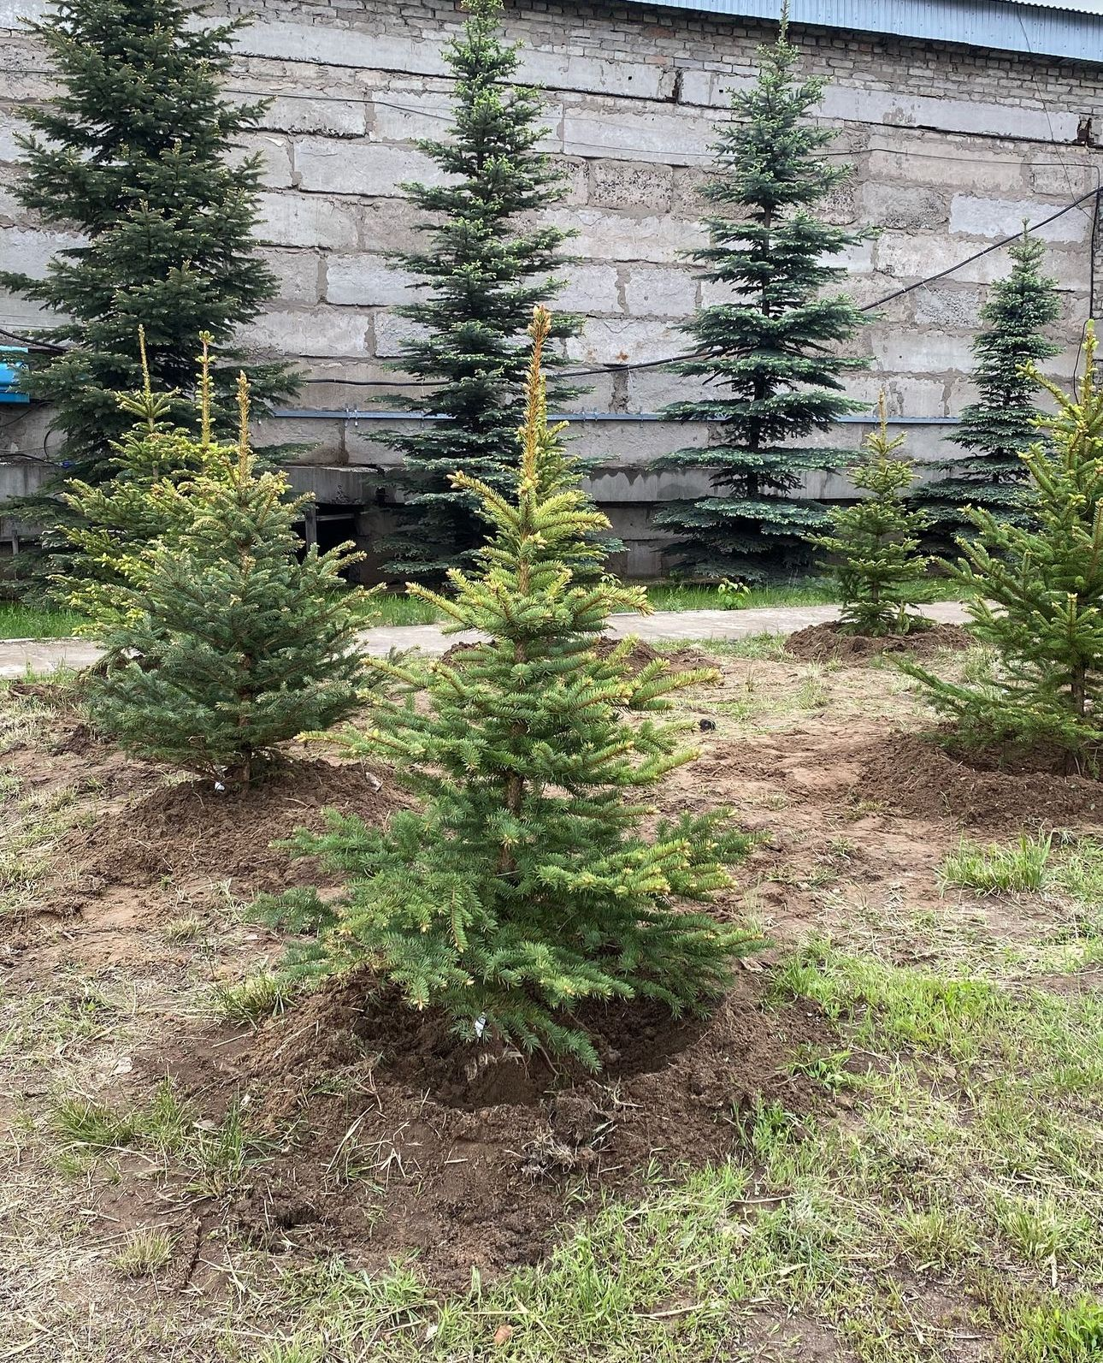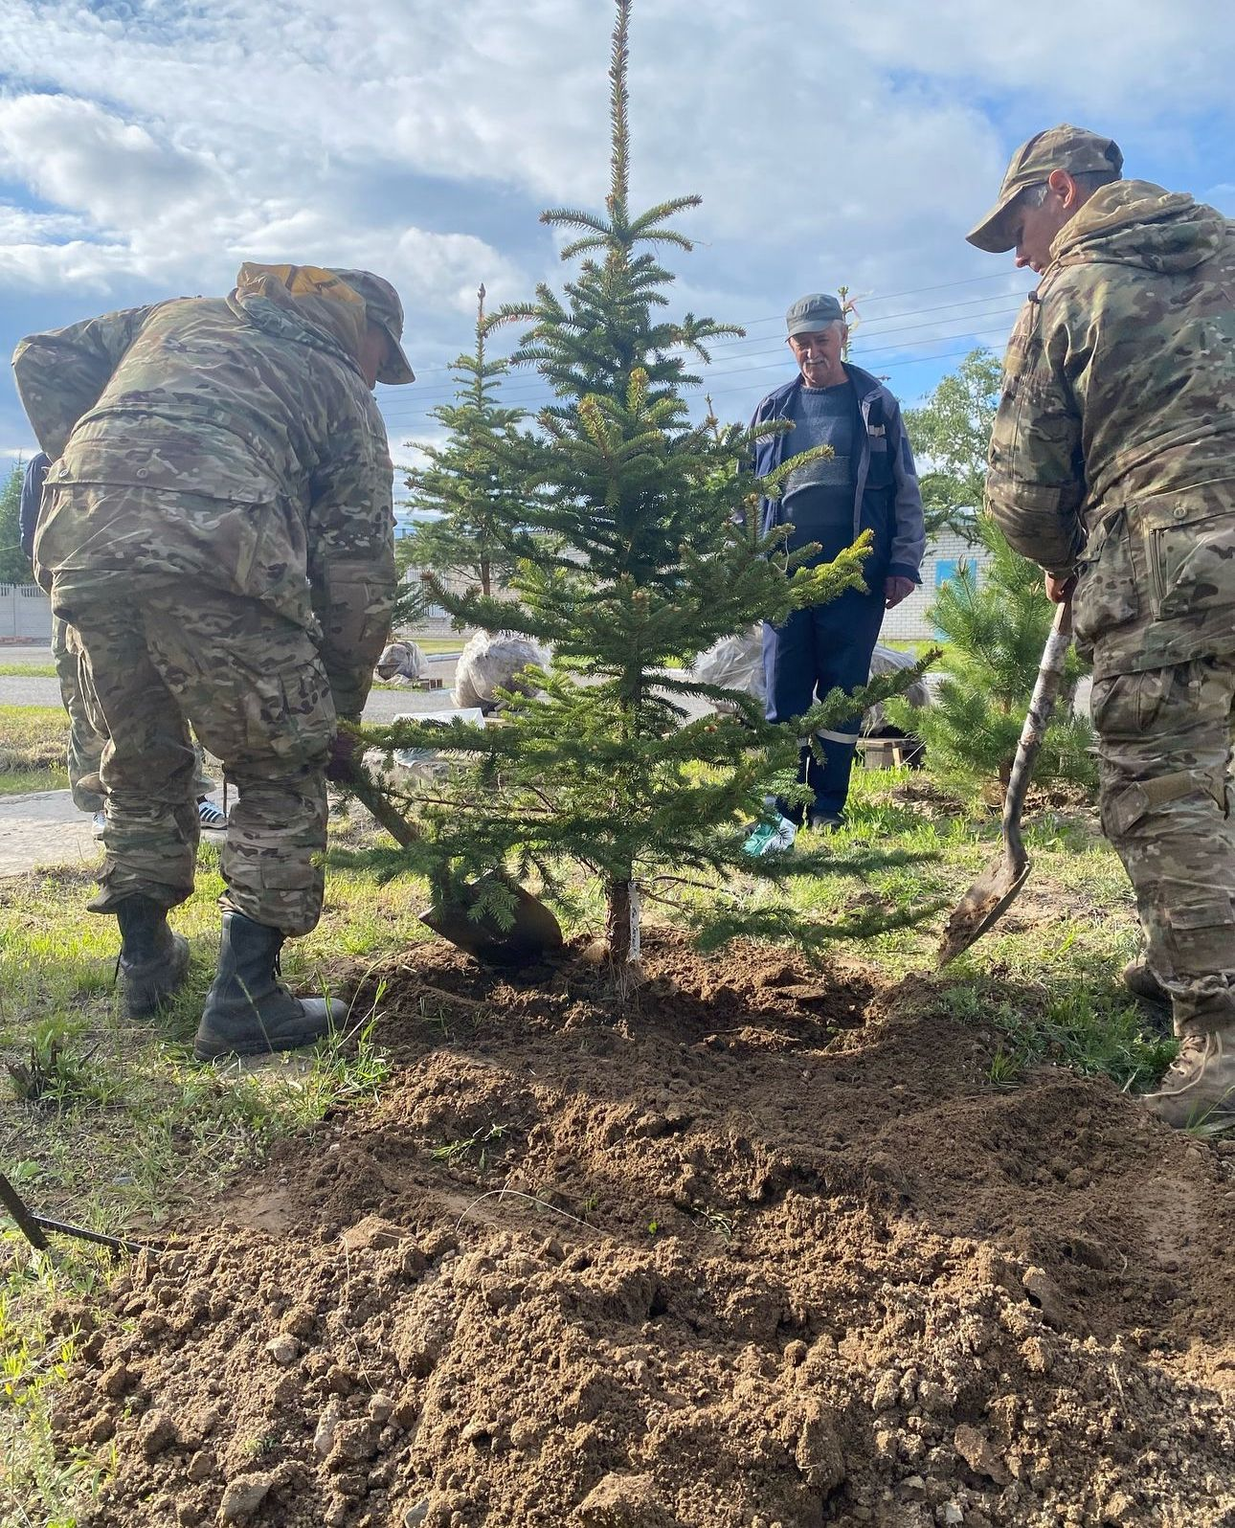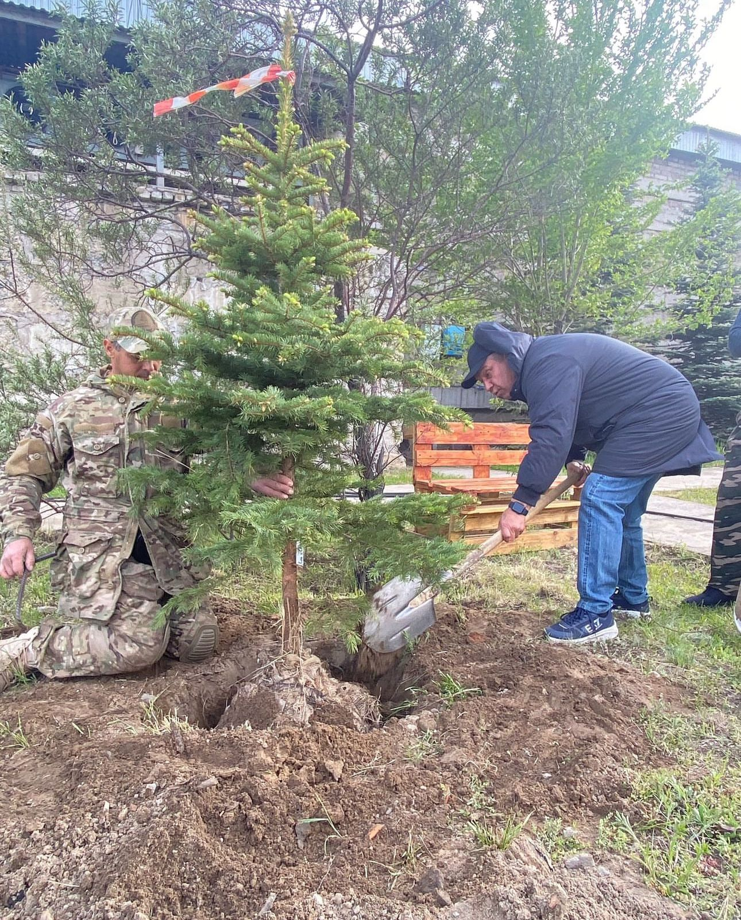
Текст взят из поста в социальной сети Instagram Желнова М.А. (@m__zhelnov).
Желнов М.А.: «В рамках республиканской акции “Таза Қазақстан”, инициированной Президентом, коллектив фирмы «Айгерим» и «Айсберг ПВ» проводит мероприятие по озеленению производственной территории молодыми елочками и соснами. Саженцы районированные – выращены в условиях, характерных для Павлодарского региона. Посадка, более пятидесяти саженцев, идет с комом земли из-за особенности корневой системы. К тому же, такой метод высадки – профилактика заболеваний. Главная цель нашей акции – формирование бережного отношения к природе, поддержание чистоты окружающей среды и улучшение экологической ситуации и конечно — красивая, зеленая и ухоженная территория нашего предприятия, которая будет создавать комфортные условия для сотрудников.»

